数字逻辑实验预习-实验2
15组 23071005 侯景祺
- 任务一预习
- 设计思路
该电路包含D_Latch, D_FlipFlop两个原件，最终电路D_LF由前两者相连组成。
D_Latch和D_FlipFlop(D_FF)为已知原件，D_LF的联结思路为：共用同一个输入端D，并用拨动开关控制，输出端Q分别接至LED灯，EN接开关，CLK接按键。
- 电路初步设计
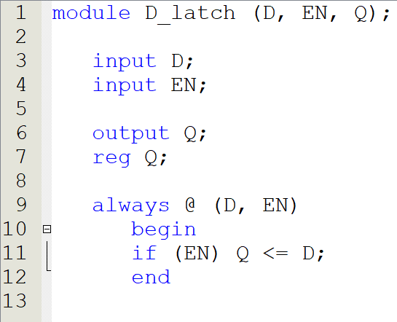
如下图，为D锁存器的Verilog代码实现。
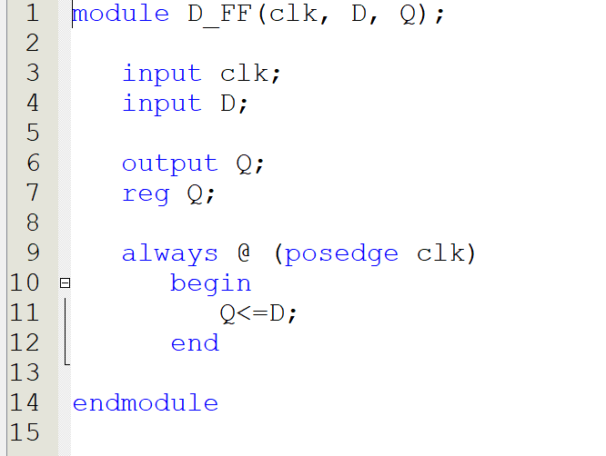
如下图，为D触发器的Verilog代码实现。
如下图，为组合电路的电路图实现。
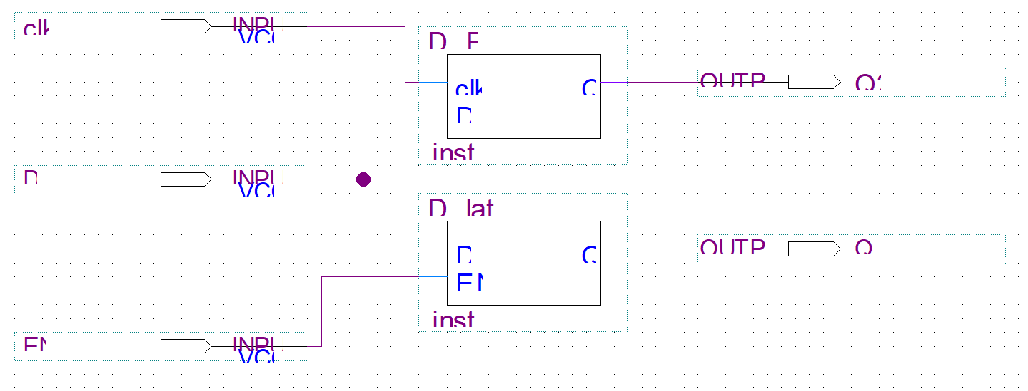
- 仿真结果
如下图，为D_Latch的波形仿真结果。
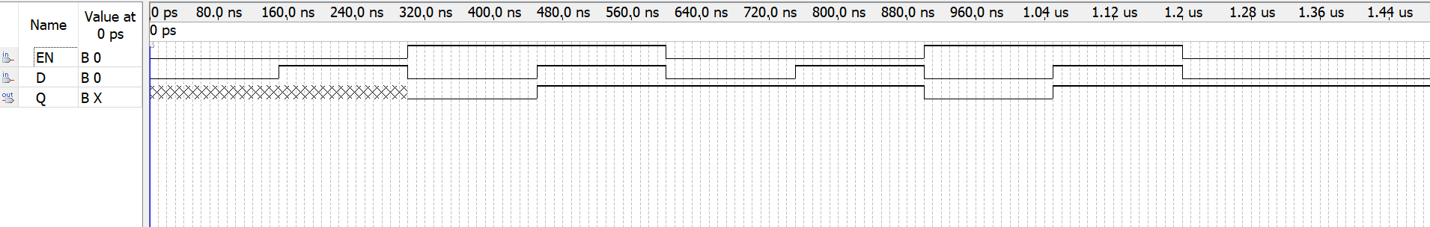
如下图，为D_FF的波形仿真结果。
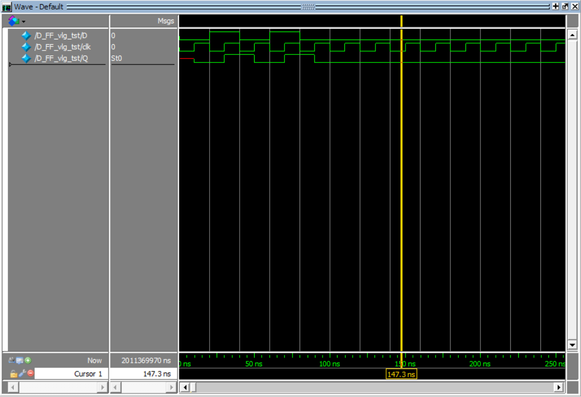
如下图，为组合电路D_LF的波形仿真图。
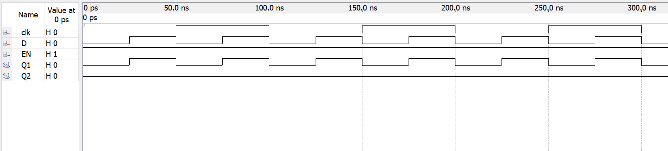

- 任务二预习
- 设计思路
需要设计一个由8个32位寄存器构成的寄存器堆，该寄存器堆支持寄存器地址选择，能够写入任意值，并且可从任意一个寄存器中读取数据。
需要用Verilog编写译码器、数据选择器、三态门和寄存器，封装后联结起来。
寄存器组由8个寄存器组成，寄存器之间由与门等相连。
- 电路初步设计
以下为单个寄存器的Verilog实现方法。
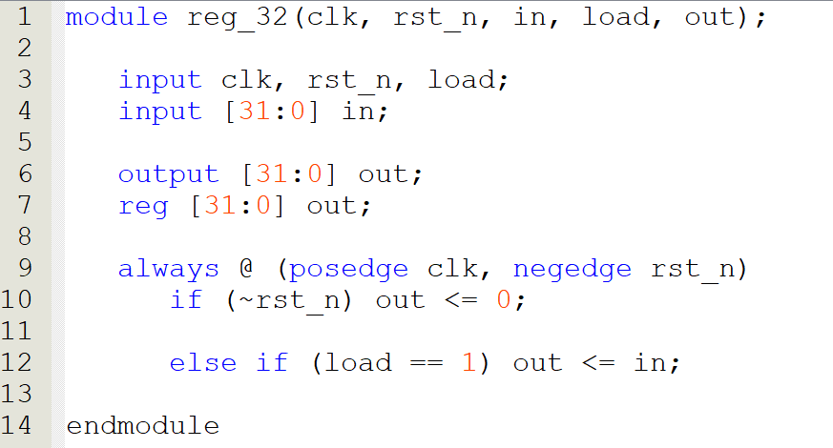
以下为8个以上的寄存器组成的寄存器组。
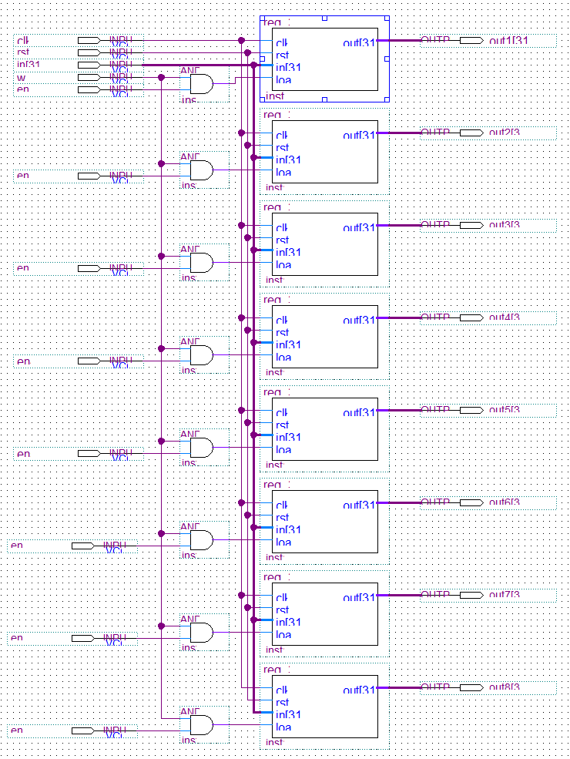
以下为38译码器的Verilog实现。
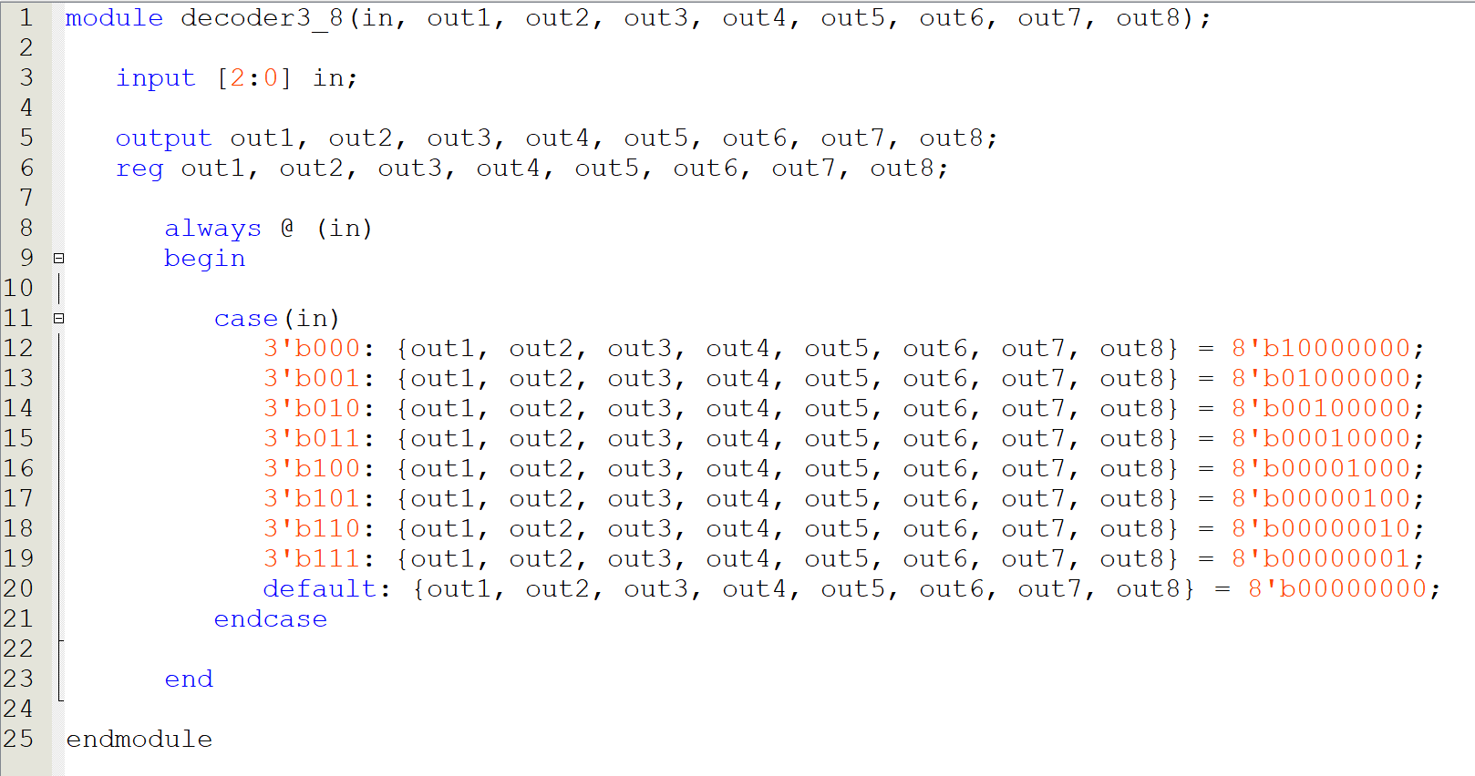
以下为8选1数据选择器的实现。
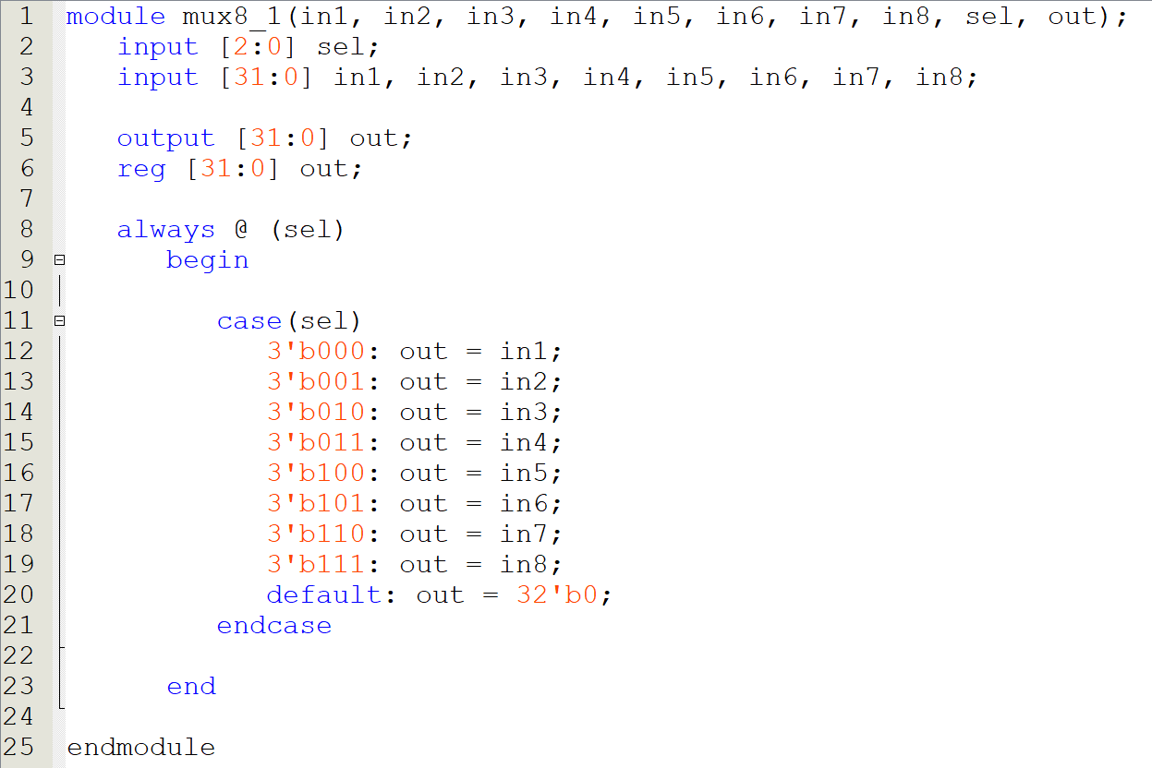
以下为三态门的实现。
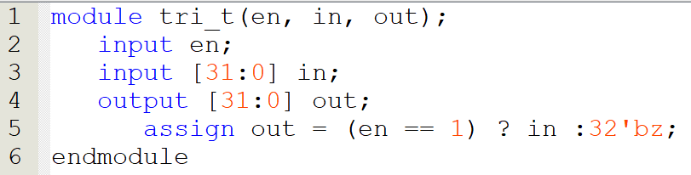
以下为整体电路的实现
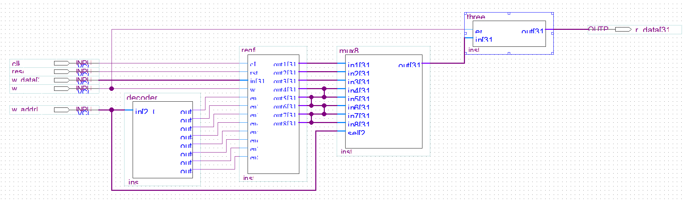

- 仿真结果
整体电路结果如下
